Wzory pościeli dla dziewczynek
Zastanawiasz się jaka pościel będzie najlepsza dla dziewczynki? Mamy dla Ciebie kilka wskazówek, które mogą zainspirować.

Wzory pościeli dla dziewczynek - jakie kolory i modele wybierać
Podczas wybierania pościeli trzeba zwrócić uwagę na wiele czynników, od rozmiaru poprzez materiał. Wzory pościeli dla dziewczynek powinny być również dopasowane do koloru dziecięcego pokoju. Powinniśmy również skonsultować z dzieckiem, ponieważ jest to gwarancja zadowolenia dziewczynki i trafienie w jej gust. Dzięki dobrze dobranej pościeli, dziecko będzie spać w swoim łóżeczku z przyjemnością. Na rynku dostępnych jest wiele atrakcyjnych wzorów które z nich najbardziej spodoba się dziewczynce?

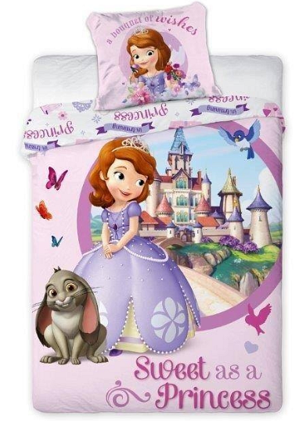
Jaką pościel wybrać?
Klasycznym kolorem, które lubią małe dziewczynki stał się już dawno róż. Zakup poszwy w tym kolorze bardzo prawdopodobnie będzie strzałem w dziesiątkę. W sklepach możemy spotkać wiele odcieni różu, więc każde dziecko znajdzie coś dla siebie. Kolejnymi kolorami są pastelowe oraz odcienie szarości.Wzory pościeli dla dziewczynek, również są bardzo popularne. Coraz częściej wybierane są flamingi czy inne zwierzątka. Dla najmłodszych można postawić również na wzory z postaciami z bajek. Fozen, Bajki Disneya to ponadczasowe rozwiązania. Zapraszamy do zapoznania się z naszą pełną ofertą na stronie E-ekomax. Wybierz pościel dostosowaną do indywidualnych preferencji Twojego dziecka i zapewnij mu dobry sen.

